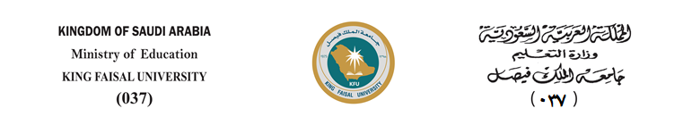** **

وَحْـدَه مُرَاقَـبَة الْمَخْـزُون

Inventory Control Unit

|  |  |  |  |  |  |  |
| --- | --- | --- | --- | --- | --- | --- |
| رقم المعامــلـــة: (.........................................................................................................) | | | | تاريخ المعاملة: (....................../…....................../….....................14)ه | | |
| الغرض: | **□ إسقاط محضر استلام نموذج رقم (3)** | | **□ إسقاط بطاقة صرف مواد نموذج رقم (7)** | | | **□ إسقاط كوبونات ماء** |
| التسلسل: | | من رقم (............................................................................................) | | | إلى رقم (............................................................................................) | |

**البيان**

|  |  |  |  |
| --- | --- | --- | --- |
| **م** | رقم (محضر الاستلام / بطاقة صرف المواد / كوبون الماء) | عدد (النماذج /الكوبونات) | الملاحظات |
| **1** |  |  |  |
| **2** |  |  |  |
| **3** |  |  |  |
| **4** |  |  |  |
| **5** | **محضر**  **تحويل / تركيب / توزيع / استهلاك / إنجاز عهده شخصية (عهده ادارية)** |  |  |
| **6** |  |  |  |
| **7** |  |  |  |
| **8** |  |  |  |
| **9** |  |  |  |
| **10** |  |  |  |
| **11** |  |  |  |
| **12** |  |  |  |
| **13** |  |  |  |
| **14** |  |  |  |
| **15** |  |  |  |
| **16** |  |  |  |
| **17** |  |  |  |
| **18** |  |  |  |
| **19** |  |  |  |
| **20** |  |  |  |

**ملاحظة: يرجى إرفاق كوبون الماء في حال الإسقاط لكوبونات الماء بالإضافة إلى أصل (المحاضر / بطاقة الصرف) التالفة (إن وجد) فيحال الأوراق ذات القيمة.**

**وحدة مراقبة المخزون**

**الاسم : .......................................................................**

**التوقيع : .......................................................................**

**التاريخ : .......................................................................**

**المسؤول بالجهة المسلمة**

**الاسم : .......................................................................**

**التوقيع : .......................................................................**

**التاريخ : .......................................................................**